Об утверждении регламентов государственных услуг в области здравоохранения
Утративший силу
Постановление акимата Алматинской области от 14 сентября 2015 года № 411. Зарегистрировано Департаментом юстиции Алматинской области 15 октября 2015 года № 3484. Утратило силу постановлением акимата Алматинской области от 7 февраля 2018 года № 54
Сноска. Утратило силу постановлением акимата Алматинской области от 07.02.2018 № 54 (вводится в действие по истечении десяти календарных дней после дня его первого официального опубликования).
Сноска. По всему тексту слова "с центром обслуживания населения", "в центр обслуживания населения (далее-центр)", "работник центра", "центра обслуживания населения", "в центр обслуживания населения" соответственно заменены словами "с Государственной корпорацией "Правительство для граждан", "в Государственную корпорацию "Правительство для граждан" (далее – Государственная корпорация)", "работник Государственной корпорации", "Государственной корпорации", "в Государственную корпорацию". – постановлением акимата Алматинской области от 01.06.2016 № 272 (вводится в действие по истечении десяти календарных дней после дня его первого официального опубликования).
В соответствии с пунктом 1 статьи 16 Закона Республики Казахстан от 15 апреля 2013 года "О государственных услугах" и приказами Министра здравоохранения и социального развития Республики Казахстан от 28 апреля 2015 года № 293 "Об утверждении стандартов государственных услуг в сфере фармацевтической деятельности", от 28 апреля 2015 года № 294 "Об утверждении стандартов государственных услуг в сфере медицинской деятельности", от 28 апреля 2015 года № 297 "Об утверждении стандарта государственной услуги "Выдача документов о прохождении подготовки, повышении квалификации и переподготовке кадров отрасли здравоохранения", акимат Алматинской области ПОСТАНОВЛЯЕТ:
1. Утвердить прилагаемые:
1) регламент государственной услуги "Выдача лицензии на медицинскую деятельность";
2) регламент государственной услуги "Выдача лицензии на фармацевтическую деятельность";
3) регламент государственной услуги "Выдача лицензии на осуществление деятельности в сфере оборота наркотических средств, психотропных веществ и прекурсоров в области здравоохранения";
4) регламент государственной услуги "Выдача документов о прохождении подготовки, повышении квалификации и переподготовке кадров отрасли здравоохранения".
2. Признать утратившими силу:
постановление акимата Алматинской области от 19 июня 2014 года № 216 "Об утверждении регламента государственной услуги в сфере фармацефтической деятельности" (зарегистрированного в Реестре государственной регистрации нормативных правовых актов от 25 июля 2014 года № 2785, опубликованного в газетах "Жетісу" и "Огни Алатау" от 20 мая 2014 года № 57-57);
постановление акимата Алматинской области от 19 июня 2014 года № 222 "Об утверждении регламента государственной услуги в сфере медицинской деятельности" (зарегистрированного в Реестре государственной регистрации нормативных правовых актов от 23 июля 2014 года № 2786, опубликованного в газетах "Жетісу" и "Огни Алатау" от 15 мая 2014 года № 54-55);
постановление акимата Алматинской области от 17 июля 2014 года № 259 "Об утверждении регламента государственной услуги "Выдача документов о прохождении подготовки, повышении квалификации и переподготовке кадров отрасли здравоохранения" (зарегистрированного в Реестре государственной регистрации нормативных правовых актов от 15 августа 2014 года № 2827, опубликованного в газетах "Жетісу" и "Огни Алатау" от 20 мая 2014 года № 57-57).
3. Возложить на руководителя государственного учреждения "Управление здравоохранения Алматинской области" опубликование настоящего постановления после государственной регистрации в органах юстиции в официальных и печатных изданиях, а так же на интернет-ресурсе, определяемом Правительством Республики Казахстан, и на интернет-ресурсе областного акимата.
4. Контроль за исполнением настоящего постановления возложить на заместителя акима области Унербаева Бахтияра Алтаевича.
5. Настоящее постановление вступает в силу со дня государственной регистрации в органах юстиции и вводится в действие по истечении десяти календарных дней после дня его первого официального опубликования.
Аким области | А. Баталов
Утвержден постановлением акимата Алматинской области от "14" сентября 2015 года № 411
Регламент государственной услуги "Выдача лицензии на медицинскую
деятельность"
1. Общие положения
1. Государственная услуга "Выдача лицензии на медицинскую
деятельность" (далее – государственная услуга) оказывается государственным учреждением "Управление здравоохранения Алматинской области" (далее – услугодатель).
Государственная услуга предоставляется на основании стандарта государственной услуги "Выдача лицензии на медицинскую деятельность" утвержденного приказом Министра здравоохранения и социального развития Республики Казахстан от 28 апреля 2015 года № 294 (далее – Стандарт).
2. Форма оказания государственной услуги: электронная (частично автоматизированная) и (или) бумажная.
3. Результат оказания государственной услуги – лицензия и (или) приложение к лицензии, переоформление лицензии и (или) приложения к лицензии, дубликат лицензии и (или) приложения к лицензии на медицинскую деятельность, либо мотивированный ответ об отказе в оказании государственной услуги в случаях и по основаниям, предусмотренным пунктом 10 стандарта.
2. Описание порядка действий структурных подразделений (работников) услугодателя в процессе оказания государственной услуги
4. Основанием для начала процедуры (действия) по оказанию государственной услуги является обращение услугополучателя (либо его представителя по доверенности) с пакетом документов, согласно пункту
9 Стандарта.
5. Содержание каждой процедуры (действия), входящей в состав процесса оказания государственной услуги, длительность его выполнения и результат процедуры (действия) по оказанию государственной услуги, который служит основанием для начала выполнения следующей процедуры (действия) приведены в приложении 1 настоящего регламента.
3. Описание порядка взаимодействия структурных подразделений (работников) услугодателя в процессе оказания государственной услуги
6. Перечень структурных подразделений (работников) услугодателя, которые участвуют в процессе оказания государственной услуги:
1) сотрудник канцелярии услугодателя;
2) руководитель услугодателя;
3) специалист услугодателя.
7. Описание последовательности процедур (действий) между структурными подразделениями (работниками) с указанием длительности каждой процедуры (действия) приведены в приложении 2 настоящего регламента "Справочнике бизнес-процессов оказания государственной услуги".
4. Описание порядка взаимодействия с Государственной корпорацией "Правительство для граждан" и (или) иными услугодателями, а также порядка использования информационных систем в процессе оказания государственной услуги
8. Для получения государственной услуги услугополучатель (либо его представитель по доверенности) представляет в Государственную корпорацию "Правительство для граждан" (далее – Государственная корпорация) необходимые документы, указанные в пункте 9 Стандарта.
9. Описание процесса получения результата оказания государственной услуги через Государственная корпорация, его длительность приведены в приложении 3 настоящего регламента.
10. Описание порядка обращения и последовательности процедур (действий) услугодателя и услугополучателя при оказании государственных услуг через портал приведены в приложении 4 настоящего регламента.
Приложение 1 к регламенту государственной услуги "Выдача лицензии на медицинскую деятельность"
Схема получения государственной услуги при обращении к услугодателю

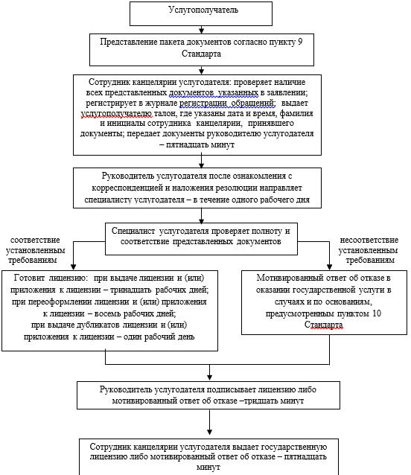

Приложение 2 к регламенту государственной услуги "Выдача лицензии на медицинскую деятельность"
Справочник бизнес-процессов оказания государственной услуги

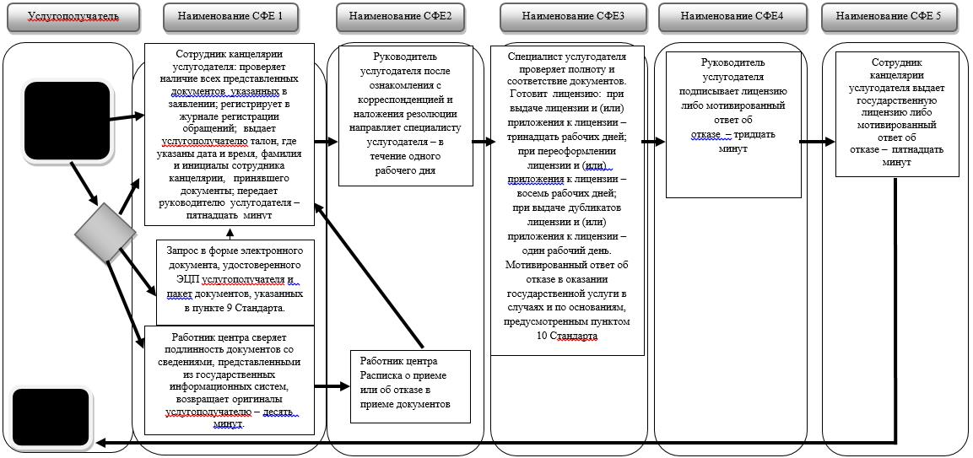

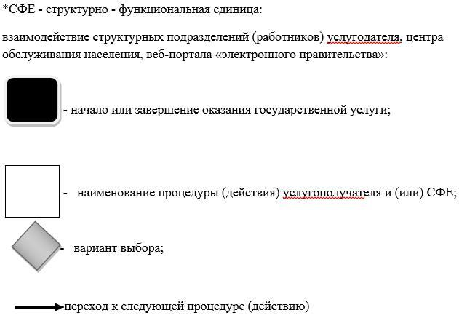

Приложение 3 к регламенту государственной услуги "Выдача лицензии на медицинскую деятельность"
Схема получения государственной услуги
при обращении в Государственную корпорацию

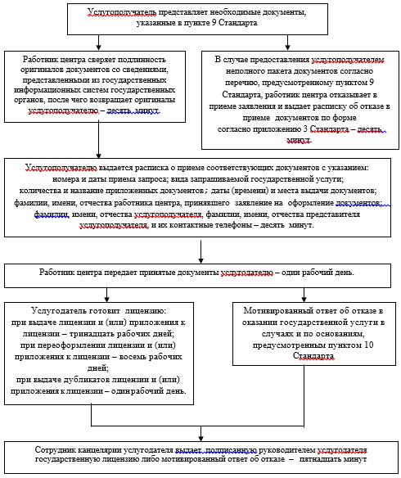

Приложение 4 к регламенту государственной услуги "Выдача лицензии на медицинскую деятельность"
Схема получения государственной услуги через портал

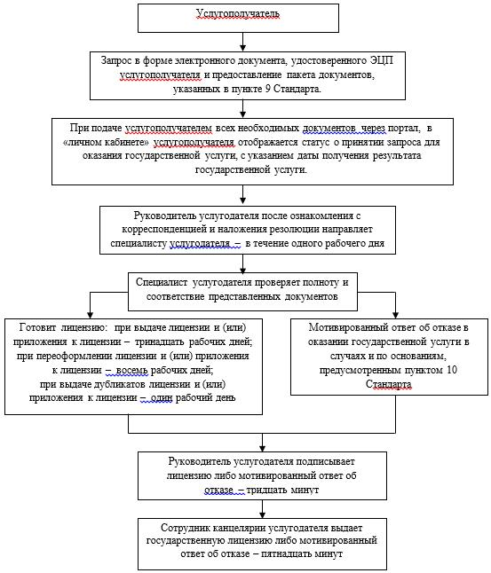

Утвержден постановлением акимата Алматинской области от "14" сентября 2015 года № 411
Регламент государственной услуги
"Выдача лицензии на фармацевтическую деятельность"
1. Общие положения
1. Государственная услуга "Выдача лицензии на фармацевтическую деятельность" (далее – государственная услуга) оказывается государственным учреждением "Управление здравоохранения Алматинской области (далее - услугодатель).
Государственная услуга предоставляется на основании приказа Министра здравоохранения и социального развития Республики Казахстан от 28 апреля 2015 года № 293 "Об утверждении стандартов государственных услуг в сфере фармацевтической деятельности" (далее – Стандарт).
2. Форма оказания государственной услуги: электронная (частично автоматизированная) и (или) бумажная.
3. Результатом оказания государственной услуги - лицензия, переоформленная лицензия, дубликат лицензии на фармацевтическую деятельность либо мотивированный ответ об отказе в оказании государственной услуги в случаях и по основаниям, предусмотренным пунктом 10 стандарта.
2. Описание порядка действий структурных подразделений (работников) услугодателя в процессе оказания государственной услуги
4. Основанием для начала процедуры (действия) по оказанию государственной услуги является обращение услугополучателя (либо его представителя по доверенности) с пакетом документов, согласно пункту 9 Стандарта.
5. Содержание каждой процедуры (действия), входящей в состав процесса оказания государственной услуги, длительность его выполнения и результат процедуры (действия) по оказанию государственной услуги, который служит основанием для начала выполнения следующей процедуры (действия) приведены в приложении 1 настоящего регламента.
3. Описание порядка взаимодействия структурных подразделений (работников) услугодателя в процессе оказания государственной услуги
6. Перечень структурных подразделений (работников) услугодателя, которые участвуют в процессе оказания государственной услуги:
1) сотрудник канцелярии услугодателя;
2) руководитель услугодателя;
3) специалист услугодателя.
7. Описание последовательности процедур (действий) между структурными подразделениями (работниками) с указанием длительности каждой процедуры (действия) приведены в приложении 2 настоящего регламента "Справочнике бизнес-процессов оказания государственной услуги".
4. Описание порядка взаимодействия с Государственной корпорацией "Правительство для граждан" и (или) иными услугодателями, а также порядка использования информационных систем в процессе оказания государственной услуги
8. Описание порядка обращения и последовательности процедур (действий) услугодателя и услугополучателя при оказании государственных услуг через портал приведены в приложении 3 настоящего регламента.
Приложение 1 к регламенту государственной услуги "Выдача лицензии на фармацевтическую деятельность"
Схема получения государственной услуги при обращении к услугодателю

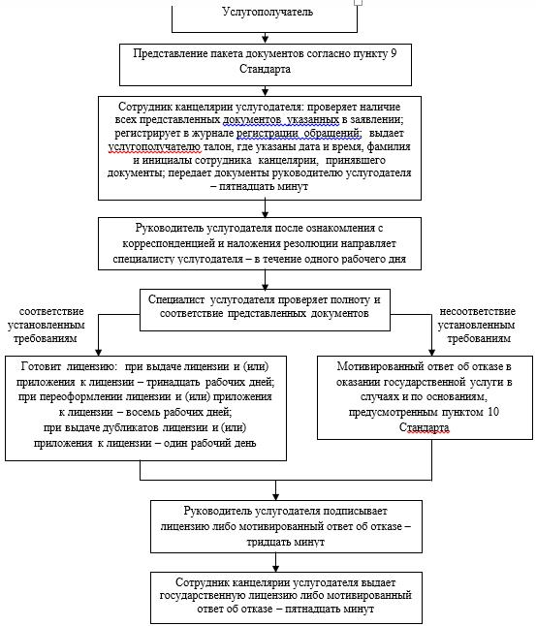

Приложение 2 к регламенту государственной услуги "Выдача лицензии на фармацевтическую деятельность"
Справочник бизнес – процессов оказания государственной услуги
"Выдача лицензии на фармацевтическую деятельность"

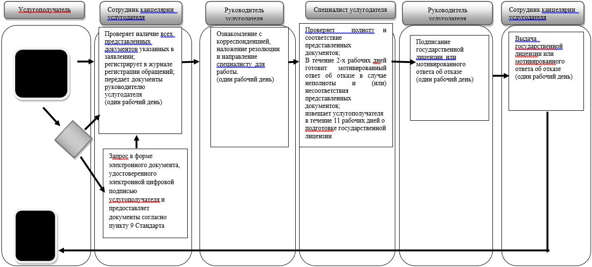

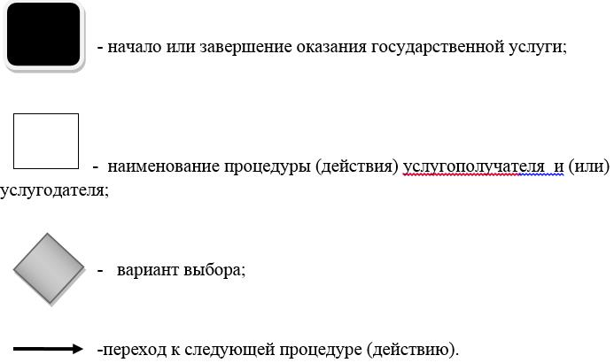

Приложение 1 к Регламенту государственной услуги "Выдача лицензии на фармацевтическую деятельность"
Схема получения государственной услуги
через портал

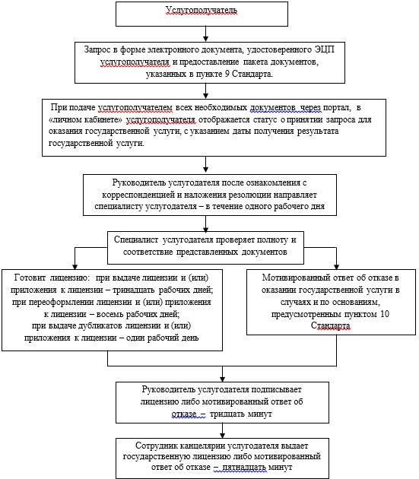

Утвержден постановлением акимата Алматинской области от "14" сентября 2015 года № 411
Регламент государственной услуги
"Выдача лицензии на осуществление деятельности в сфере оборота наркотических средств, психотропных веществ и прекурсоров в области здравоохранения"
1. Общие положения
1. Государственная услуга "Выдача лицензии на осуществление деятельности в сфере оборота наркотических средств, психотропных веществ и прекурсоров в области здравоохранения" (далее – государственная услуга) оказывается государственным учреждением "Управление здравоохранения Алматинской области" (далее – услугодатель).
Государственная услуга предоставляется на основании стандарта государственной услуги "Выдача лицензии на осуществление деятельности в сфере оборота наркотических средств, психотропных веществ и прекурсоров в области здравоохранения" утвержденного приказом Министра здравоохранения и социального развития Республики Казахстан от 28 апреля 2015 года № 293 (далее – Стандарт).
2. Форма оказания государственной услуги: электронная (частично автоматизированная) и (или) бумажная.
3. Результатом оказания государственной услуги – лицензия, переоформленная лицензия, дубликат лицензии на деятельность, связанную с оборотом наркотических средств, психотропных веществ и прекурсоров в области здравоохранения либо мотивированный ответ об отказе в оказании государственной услуги в случаях и по основаниям, предусмотренным пунктом 10 стандарта.
2. Описание порядка действий структурных подразделений (работников) услугодателя в процессе оказания государственной услуги
4. Основанием для начала процедуры (действия) по оказанию государственной услуги является обращение услугополучателя (либо его представителя по доверенности) с пакетом документов, согласно пункту 9 Стандарта.
5. Содержание каждой процедуры (действия), входящей в состав процесса оказания государственной услуги, длительность его выполнения и результат процедуры (действия) по оказанию государственной услуги, который служит основанием для начала выполнения следующей процедуры (действия) приведены в приложении 1 настоящего регламента.
3. Описание порядка взаимодействия структурных подразделений (работников) услугодателя в процессе оказания государственной услуги
6. Перечень структурных подразделений (работников) услугодателя, которые участвуют в процессе оказания государственной услуги:
1) сотрудник канцелярии услугодателя;
2) руководитель услугодателя;
3) специалист услугодателя.
7. Описание последовательности процедур (действий) между структурными подразделениями (работниками) с указанием длительности каждой процедуры (действия) приведены в приложении 2 настоящего регламента "Справочнике бизнес-процессов оказания государственной услуги".
4. Описание порядка взаимодействия с Государственной корпорацией "Правительство для граждан" и (или) иными услугодателями, а также порядка использования информационных систем в процессе оказания государственной услуги
8. Для получения государственной услуги услугополучатель (либо его представитель по доверенности) представляет в Государственную корпорацию "Правительство для граждан" (далее – Государственная корпорация) необходимые документы, указанные в пункте 9 Стандарта.
9. Описание процесса получения результата оказания государственной услуги через Государственная корпорация, его длительность приведены в приложении 3 настоящего регламента.
10. Описание порядка обращения и последовательности процедур (действий) услугодателя и услугополучателя при оказании государственных услуг через портал приведены в приложении 4 настоящего регламента.
Приложение 1 к регламенту государственной услуги "Выдача лицензии на осуществление деятельности в сфере оборота наркотических средств, психотропных веществ и прекурсоров в области здравоохранения"
Схема получения государственной услуги
при обращении к услугодателю

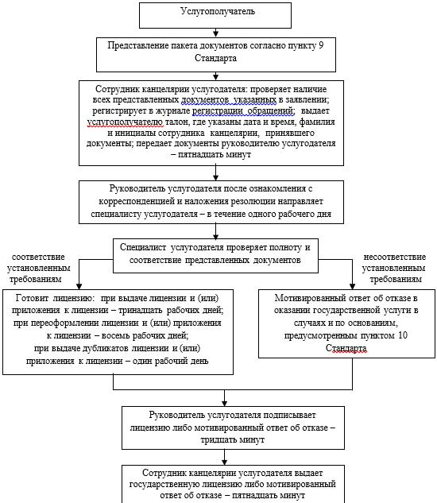

Приложение 2
к регламенту государственной услуги
"Выдача лицензии на осуществление деятельности в сфере оборота наркотических средств, психотропных веществ и прекурсоров в области здравоохранения"
Справочник бизнес-процессов оказания государственной услуги

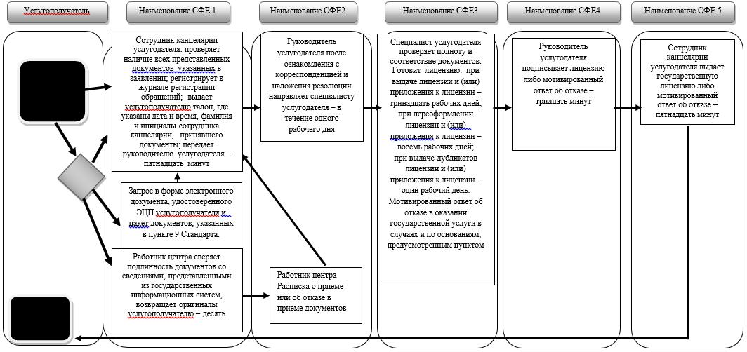

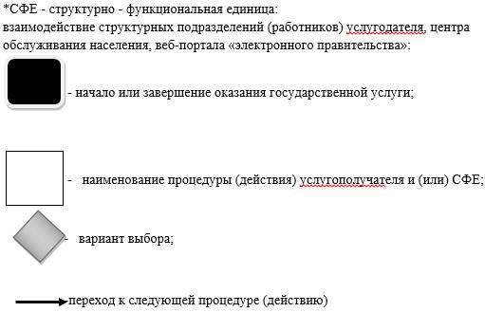

Приложение 3 к регламенту государственной услуги "Выдача лицензии на осуществление деятельности в сфере оборота наркотических средств, психотропных веществ и прекурсоров в области здравоохранения"
Схема получения государственной услуги
при обращении в Государственную корпорацию

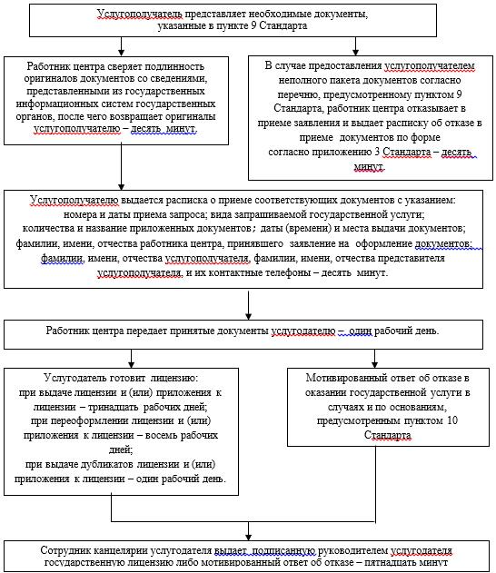

Приложение 4 к регламенту государственной услуги "Выдача лицензии на осуществление деятельности в сфере оборота наркотических средств, психотропных веществ и прекурсоров в области здравоохранения"
Схема получения государственной услуги
через портал

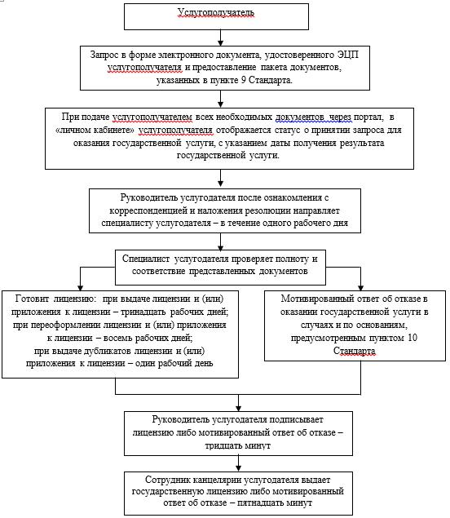

Утвержден постановлением акимата Алматинской области от "14" сентября 2015 года № 411
Регламент оказания государственной услуги
"Выдача документов о прохождении подготовки, повышения квалификации и переподготовки кадров отрасли здравоохранения"
1. Общие положения
1. Государственная услуга "Выдача документов о прохождении подготовки, повышения квалификации и переподготовки кадров отрасли здравоохранения" (далее - государственная услуга) оказывают организации образования в области здравоохранения (далее - услугодатель).
Государственная услуга оказывается на основании пункта 4 статьи 175 Кодекса Республики Казахстан от 18 сентября 2009 года "О здоровье народа и системе здравоохранения", стандарта государственной услуги "Выдача документов о прохождении подготовки, повышения квалификации и переподготовки кадров отрасли здравоохранения", утвержденного приказом Министра здравоохранения и социального развития Республики Казахстан от 28 апреля 2015 года № 297.
2. Форма оказания государственной услуги: бумажная.
3. Результат оказания государственной услуги – документ о прохождении подготовки, повышении квалификации и переподготовки кадров отрасли здравоохранения в соответствии приказом Министра образования и науки Республики Казахстан "Об утверждении видов и форм документов об образовании государственного образца и Правила их выдачи" от 28 января 2015 года № 39 и приказом исполняющий обязанности Министра здравоохранения Республики Казахстан "Правилами повышения квалификации и переподготовки медицинских и фармацевтических кадров", от 11 ноября 2009 года № 691, зарегистрирован в Реестре государственной регистрации нормативных правовых актов № 5904.
Государственная услуга оказывается бесплатно – физическим лицам (далее - услугополучатель).
2. Описание порядка действий структурных подразделений (работников) услугодателя в процессе оказания государственной услуги
4. Основанием для начала процедуры (действия) по оказанию государственной услуги является предоставление документов услугополучателем согласно пункту 9 Стандарта.
5. Специалист структурного подразделения услугодателя, ответственного за оказание государственной услуги осуществляет прием документов, проверяет полноту представленных документов об отсутствии задолженности перед услугодателем и передает Офис - регистратору - срок исполнения 30 (тридцать) минут.
Офис - регистратор, ответственный за оказание государственной услуги рассматривает представленные документы и оформляет документ о прохождении подготовки, повышении квалификации и переподготовке кадров в соответствии с соответствующим приказом и направляет его на подписание:
секретарю аттестационной комиссии - при оформлении документов по профессиональным учебным программам технического и профессионального, послесреднего образования, высшего и послевузовского образованиия;
руководителю услугодателя - при оформлении документов по программам дополнительного профессионального образования;
срок исполнения 3 (три) рабочих дня.
6. При оформлении документов по профессиональным учебным программам технического и профессионального, послесреднего образования и высшего и послевузовского образования:
секретарь аттестационной комиссии проверяет правильность оформления документа, подписывает и передает председателю аттестационной комиссии. В случае неправильного оформления документа возвращает офис - регистратору для устранения ошибок - срок исполнения 3 (три) рабочих дня;
председатель аттестационной комиссии подписывает документ и передает руководителю услугодателя - срок исполнения 3 (три) рабочих дня;
руководитель услугодателя подписывает документ и передает офис- регистратору - срок исполнения 3 (три) рабочих дня.
7. При оформлении документов по программам дополнительного профессионального образования:
Офис - регистратор, ответственный за оказание государственной услуги, рассматривает представленные документы и оформляет документ о прохождении подготовки, повышении квалификации и переподготовке кадров в соответствии с соответствующим приказом и направляет его на подписание;
руководитель услугодателя подписывает документ и передает офис- регистратору. В случае неправильного оформления документа возвращает офис - регистратору для устранения ошибок - срок исполнения 1 (один) рабочий день;
8. Офис - регистратор завершает оформление, регистрацию документа и выдает услугополучателю - срок 2 (два) рабочих дня, а при оформлении документов по программам дополнительного профессионального образования – срок исполнения 1 (один) рабочий день;
9. Результат процедуры (действия), который служит основанием для начала выполнения следующей процедуры (действия).
Специалист структурного подразделения услугодателя - прием и проверка полноты представленных документов, передача Офис - регистратору;
Офис - регистратор - оформление документа и передача на подписание:
при оформлении документов по профессиональным учебным программам технического и профессионального, послесреднего образования, высшего и послевузовского образованиия;
подписание секретарем аттестационной комиссии;
подписание председателем аттестационной комиссии;
подписание руководителем;
при оформлении документов по программам дополнительного профессионального образования:
подписание руководителем.
завершение оформления документа Офис - регистратором и выдача услугополучателю.
3. Описание порядка взаимодействия структурных подразделений (работников) услугодателя в процессе оказания государственной услуги
10. Перечень структурных подразделений (работников) услугодателя, которые участвуют в процессе оказания государственной услуги:
1) специалист структурного подразделения услугодателя, ответственного за оказание государственной услуги;
2) Офис - регистратор, ответственный за оказание государственной услуги;
3) секретарь и председатель аттестационной комиссии (при оформлении документов по профессиональным учебным программам технического и профессионального, послесреднего образования, высшего и послевузовского образования);
4) руководитель организации.
11. Описание последовательности процедур (действий) между структурными подразделениями (работниками):
1) специалист структурного подразделения услугодателя, ответственного за оказание государственной услуги выдача документов повышения квалификации и переподготовки осуществляет прием документов, проверяет полноту представленных документов и передает офис - регистратору - срок исполнения 30 (тридцать) минут;
Офис - регистратор рассматривает представленные документы, оформляет документ для выдачи и направляет на подписание ответственным лицам в соответствии с подпунктом 2 пункта 5 настоящего регламента - срок исполнения 3 (три) рабочих дня;
ответственные лица и руководитель организации подписывают документ и передают Офис - регистратору - срок исполнения не более 10 (девяти) рабочих дней;
Офис - регистратор завершает оформление, регистрацию документа и выдает услугополучателю - срок исполнения 2 (два) рабочих дня.
2) специалист структурного подразделения услугодателя, ответственного за оказание государственной услуги выдача документов о прохождении подготовки осуществляет прием документов, проверяет полноту представленных документов и передает офис - регистратору - срок исполнения 30 (тридцать) минут;
Офис - регистратор рассматривает представленные документы, оформляет документ для выдачи и направляет на подписание ответственным лицам в соответствии с подпунктом 2 пункта 5 настоящего регламента - срок исполнения 1 (один) рабочий день;
ответственные лица и руководитель организации подписывают документ и передают Офис - регистратору - срок исполнения не более 1 (один) рабочий день;
Офис - регистратор завершает оформление, регистрацию документа и выдает услугополучателю - срок исполнения 1 (один) рабочий день.
12. Описание порядка взаимодействия структурных подразделений (сотрудников) услугодателя, в процессе оказания государственной услуги отражается в справочнике бизнес-процессов согласно приложению к настоящему регламенту.
Приложение к регламенту государственной услуги "Выдача документов о прохождении подготовки, повышении квалификации и переподготовке кадров отрасли здравоохранения"
Справочник бизнес-процессов оказания государственной услуги
"Выдача документов о прохождении подготовки, повышении квалификации и переподготовке кадров отрасли здравоохранения"
(наименование государственной услуги)
1) При оформлении документов по профессиональным учебным программам технического и профессионального, послесреднего образования высшего и послевузовского образования;

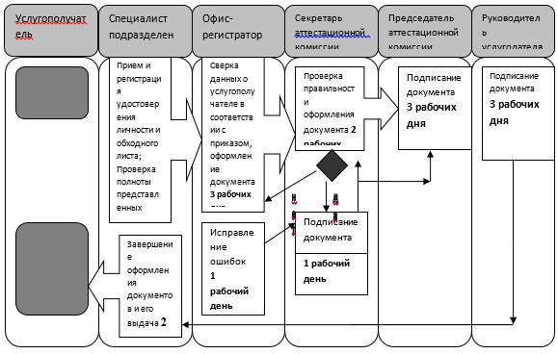
2) При оформлении документов по программам дополнительного профессионального образования;

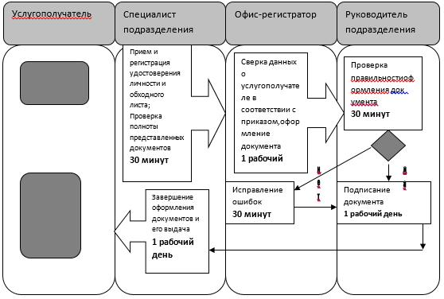
*СФЕ - структурно - функциональная единица: взаимодействие структурных подразделений (работников) услугодателя, Государственной корпорации, веб-портала "электронного правительства";

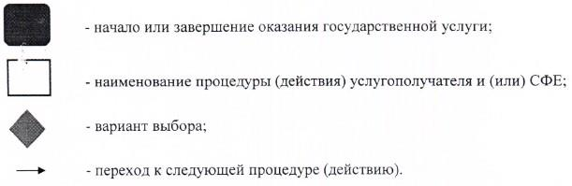

© 2012. РГП на ПХВ «Институт законодательства и правовой информации Республики Казахстан» Министерства юстиции Республики Казахстан

